DRUŽINSKO

BOGOSLUŽJE

Božična devetdnevnica

»Gospod Jezus, pridi in ostani z nami!«
(Urad za družino Ljubljanske nadškofije)

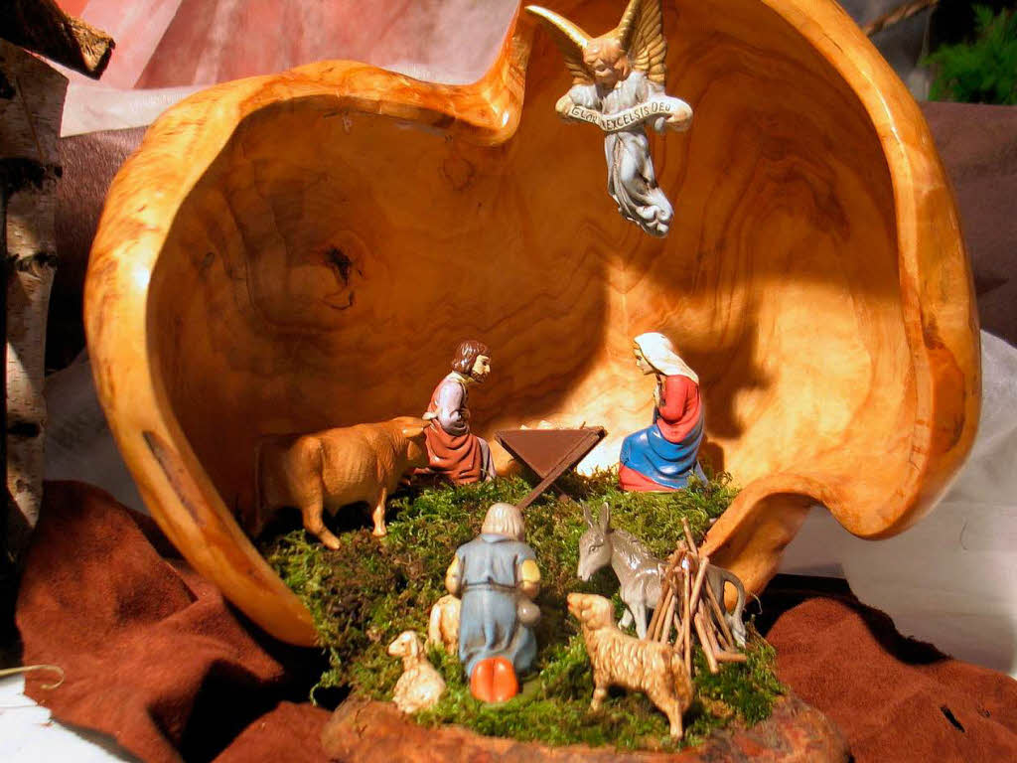

Zberemo se pri adventnem vencu, na katerem prižgemo sveče ... Ugasnemo radio, TV, računalnik.
Vzemimo si 20 minut časa; poskrbimo najprej za lastno umirjenost, ki bo pripomogla k skupni zbranosti.
Bogoslužje vedno začnimo z znamenjem križa: V imenu Očeta in Sina in Svetega Duha! Amen.
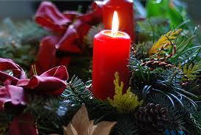
1. dan

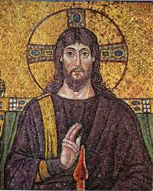
16. december - petek

Na adventnem vencu prižgemo tri sveče …

BOG JE ZVESTI VARUH SVOJEGA LJUDSTVA (Ps 66,16-20)

Pridite, poslušajte, pripovedovati hočem,

vi vsi, ki se Boga bojite,

kaj je storil moji duši.

K njemu sem klical s svojimi usti,

poveličevanje je bilo pod mojim jezikom.

Ko bi bil v srcu videl zlobo,

bi me Gospod ne bil uslišal.

Toda Bog me je slišal,

prisluhnil je glasu moje prošnje.
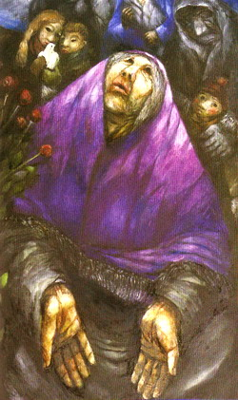

Slavljen bodi Bog,

ki ni zavrgel moje molitve

in svoje dobrote od mene.

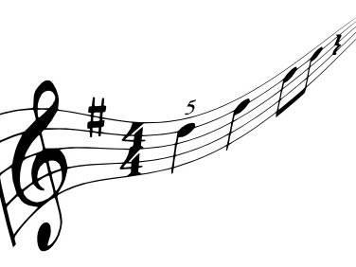
Po kratki tišini …

zapojemo adventno pesem.

DELA, KI JIH OPRAVLJAM, PRIČAJO O MENI, DA ME JE POSLAL OČE (Jn 5,33-36)

Vi ste napotili poslance k Janezu in pričeval je za resnico. Jaz pa ne jemljem pričevanja od človeka, ampak to pripovedujem zato, da bi se vi rešili. On je bil svetilka, ki gori in sveti, vi pa ste se hoteli nekaj časa veseliti ob njegovi luči. Jaz imam pričevanje, ki je večje kakor Janezovo: dela namreč, ki mi jih je dal moj Oče, da jih izvršim, prav ta dela, ki jih opravljam, pričajo o meni, da me je poslal Oče.

V tišini premislimo, kaj nam govori Božja beseda, nato mož ali žena prebereta:


Jezus, tudi mene pošiljaš. Da bom svetilka tam, kjer živim in delam. Prebudi v meni hrepenenje po Tebi. Globoko v sebi vem, da brez Tebe ne morem živeti! Še posebej hvala, ker varuješ mojega moža/ženo, otroke, sodelavce, vse ljudi.

Prošnja: Gospod Jezus, pridi in ostani z nami!
Vsi: Prosimo te, usliši nas!
In še prošnja: Po osebnem namenu…

Izrazimo si medsebojno naklonjenost in bližino (stisk rok, opravičilo, objem). Drug drugega pokrižajmo v imenu Očeta in Sina in Svetega Duha.
2. dan

17. december - sobota

JAKOB BLAGOSLAVLJA SVOJE SINOVE (1 Mz 49,2.8-10)

Jakob je poklical svoje sinove in rekel: »Zberite se, da vam naznanim, kaj se vam bo zgodilo v prihodnjih dnevih! Juda, tebe bodo hvalili tvoji bratje. Tvoja roka bo na tilniku sovražnikov, priklanjali se ti bodo sinovi tvojega očeta. Ne bo se umaknilo žezlo od Juda, ne vladarska palica izmed njegovih nog, dokler ne pride tisti, ki mu pripada in njemu bodo ljudstva pokorna.«

JEZUSOV RODOVNIK (Mt 1,1-17)
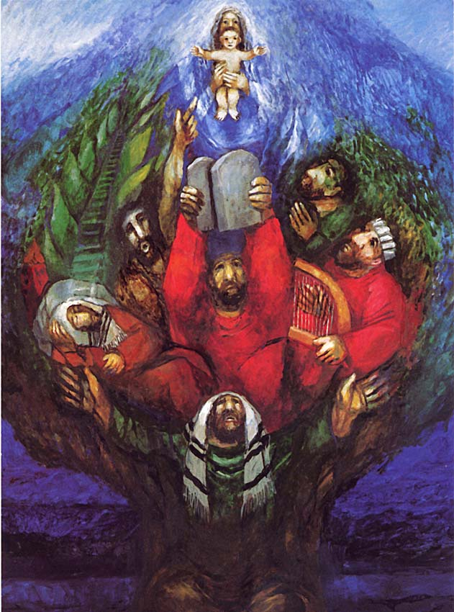
Eden od družinskih članov ga prebere iz Svetega pisma.

Razmišljanje: Jezusovi rodovniki v Novi zavezi niso natančen popis njegovih prednikov, ampak na podlagi starozaveznih poročil in nam neznanih virov na poseben književni način in s teološkimi poudarki osvetljujejo Jezusov pomen in njegovo vključenost v časno Izraelovo zgodovino. Že v starozaveznem judovstvu se je razvilo prepričanje, da bo pričakovani eshatološki kralj Davidov potomec.


Poglejmo družinski album. Premislimo o bogastvu svojega rodovnika! V njem so naše korenine; naroda, jezika, običajev, katoliške vere. V molitev vključimo poimensko naše prednike. Vsako ime ponovimo še skupaj in dodamo: Bogu hvala!

Zapojemo pesem, ki nas spominja na skupna družinska praznovanja.

Prošnja: Gospod Jezus, pridi in ostani z nami!
Vsi: Prosimo te, usliši nas!
In še prošnja: Po osebnem namenu…

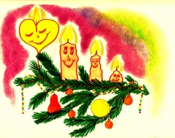
3. dan

18. december - nedelja

Na adventnem vencu prižgemo četrto svečo.

Zapojemo pesem Je angel Gospodov oznanil Mariji.

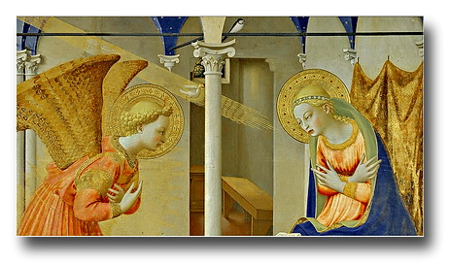

ZGODI SE… (Lk 1,26-38)

V šestem mesecu je Bog poslal angela Gabrijela v galilejsko mesto Nazaret, k devici, zaročeni z možem, ki mu je bilo ime Jožef, iz Davidove hiše in devici je bilo ime Marija. Angel je vstopil k njej in rekel: »Pozdravljena, obdarjena z milostjo, Gospod je s teboj!« Pri teh besedah se je vznemirila in premišljevala, kakšen pozdrav je to. Angel ji je rekel: »Ne boj se, Marija, kajti našla si milost pri Bogu. Glej, spočela boš in rodila sina in daj mu ime Jezus. Ta bo velik in se bo imenoval Sin Najvišjega. Gospod Bog mu bo dal prestol njegovega očeta Davida in kraljeval bo v Jakobovi hiši vekomaj; in njegovemu kraljestvu ne bo konca.« Marija pa je rekla angelu: »Kako se bo to zgodilo, ko ne poznam moža?« Angel ji je odgovoril: »Sveti Duh bo prišel nadte in moč Najvišjega te bo obsenčila, zato se bo tudi Sveto, ki bo rojeno, imenovalo Božji Sin. Glej, tudi tvoja sorodnica Elizabeta je spočela sina v starosti; in to je šesti mesec njej, ki so jo imenovali nerodovitno. Bogu namreč ni nič nemogoče.« Marija pa je rekla: »Glej, Gospodova služabnica sem, zgodi se mi po tvoji besedi!« In angel je šel od nje.

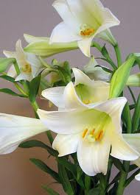
Razmišljanje: Zakonca sta pri poroki rekla drug drugemu: Zgodi se. Se še spomnita poročne privolitve in obljube? Tudi vidva sta postala »služabnika«. Kot Marija poznata strahove, negotovosti in skrbi. A doživljata tudi drugo plat zgodbe: »Ne bojta se, našla sta milost pri Bogu!«

V družinskem albumu poiščita fotografijo vajine poroke. Pokažita jo tudi otrokom (vnukom). Izpovejta si medsebojno pripadnost in zvestobo!
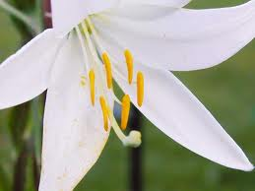
Prošnja: Gospod Jezus, pridi in ostani z nami!
Vsi: Prosimo te, usliši nas!
In še prošnja: Po osebnem namenu…

Skupaj zmolimo ali zapojemo Oče naš…
4. dan

19. december - ponedeljek

NE BOJ SE, ZAHARIJA, KAJTI USLIŠANA JE TVOJA MOLITEV (Lk 1,5-15, 18-24)


V dneh Heroda, kralja v Judeji, je živel duhovnik, ki mu je bilo ime Zaharija. Bil je iz Abijeve duhovniške skupine, njegova žena pa je bila izmed Aronovih hčera; ime ji je bilo Elizabeta. Oba sta bila pravična pred Bogom. Živela sta brez graje, po vseh Gospodovih zapovedih in navodilih. Otrok nista imela, ker Elizabeta ni bila rodovitna in sta bila že zelo v letih. Ko je bila na vrsti Zaharijeva skupina in je opravljal duhovniško službo pred Bogom, ga je po običaju duhovniške službe zadel žreb, da je šel v Gospodovo svetišče zažgat kadilo; vsa množica pa je ob uri kadilne daritve molila zunaj. In prikazal se mu je Gospodov angel, ki je stal na desni strani kadilnega oltarja. Ko ga je Zaharija zagledal, se je vznemiril in obšel ga je strah. Angel pa mu je rekel: »Ne boj se, Zaharija, kajti uslišana je tvoja molitev! Tvoja žena Elizabeta ti bo rodila sina. Daj mu ime Janez. V veselje in radost ti bo in mnogi se bodo veselili njegovega rojstva, ker bo velik pred Gospodom.« Zaharija je nato rekel angelu: »Po čem bom to spoznal? Jaz sem namreč star in moja žena je v letih.« Angel mu je odgovoril: »Jaz sem Gabrijel. Poslan sem, da spregovorim s teboj in ti sporočim to veselo novico. Ker pa nisi verjel mojim besedam, ki se bodo izpolnile ob svojem času, boš onemel in ne boš mogel govoriti do dne, ko se bo to zgodilo.« …Ko so se dopolnili dnevi njegove službe, je šel domov. Po teh dneh je njegova žena Elizabeta spočela.

V tišini premislimo, kaj nam govori prebrana Božja beseda...

Razmišljanje: Ne boj se! Uslišana je tvoja molitev!Vsak od nas doživlja trenutke stiske, neuslišanosti in samote, podobne Zaharijevim in Elizabetinim. Morda prav zdaj preživljava/mo težko preizkušnjo (bolezen, ločitev, revščina, nerazumevanje, osamljenost ipd.). Naj v stiski ne pozabim vpiti k Tebi! Gospod, pošlji nam »angela« tolažbe! Odločil si, da me boš odrešil, zakaj ti si moja skala in moja trdnjava!

Prošnja: Gospod Jezus, pridi in ostani z nami!
Vsi: Prosimo te, usliši nas!
In še prošnja: Po osebnem namenu…

Skupaj zmolimo Zdravamarijo.

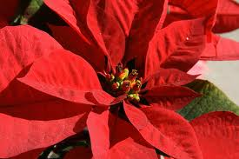

5. dan

20. december - torek

NAJ VSTOPI KRALJ SLAVE… (Ps 24)

Gospodova je zemlja in kar jo napolnjuje,
zemeljski krog in njegovi prebivalci.

Zakaj on jo je osnoval na morjih,

On jo je utrdil na veletokih.

Kdo se sme povzpeti na Gospodovo goro,
kdo sme stati na njegovem svetem kraju?

Tisti, ki je nedolžnih rok in čistega srca,
ki svoje duše ne vzdiguje k praznim rečem
in ne prisega na prevaro.

Prejel bo blagoslov od Gospoda,
pravičnost od Boga svoje rešitve.

Razmišljanje: Danes mnogi živijo kot da Boga ni. Tudi v našem slovenskem prostoru, čeprav nas večina izhaja iz katoliških korenin. Kako je v naši družini? So moje roke nedolžne in srce čisto? Pri katerem zakladu je pravzaprav moje srce? Katere »prazne reči« mi jemljemo čas, moči, pozornost, dostojanstvo? Še je čas za dobro spoved in spreobrnenje srca!

»… NJEGOVEMU KRALJESTVU NE BO KONCA« (Lk 1,33)

»… Angel ji je rekel:« Glej spočela boš in rodila sina, in daj mu ime Jezus. Ta bo velik in se bo imenoval Sin Najvišjega. Gospod Bog mu bo dal prestol
Njegovega očeta Davida in kraljeval bo v Jakobovi hiši vekomaj; in njegovemu kraljestvu ne bo konca.«

V tišini premislimo, kaj nam ta svetopisemski odlomek hoče povedati, nam, danes...

Prošnja: Gospod Jezus, pridi in ostani z nami!
Vsi: Prosimo te, usliši nas!
In še prošnja: Po osebnem namenu…

Pesem ali glasba po izbiri.

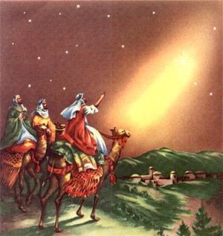
6. dan

21. december - sreda

Molitev: Zdrava Marija

BLAGOR JI, KI JE VEROVALA…

(Lk 1,39-45)

Tiste dni je Marija vstala in se v naglici odpravila v gričevje, v mesto na Judovem. Stopila je v Zaharijevo hišo in pozdravila Elizabeto. Ko je Elizabeta slišala Marijin pozdrav, se je dete veselo zganilo v njenem telesu. Elizabeta je postala polna Svetega Duha in je na ves glas vzkliknila in rekla: »Blagoslovljena ti med ženami in blagoslovljen sad tvojega telesa! Od kod meni to, da pride k meni mati mojega Gospoda? Glej, ko je prišel glas tvojega pozdrava do mojih ušes, se je dete v mojem telesu od radosti zganilo. Blagor ji, ki je verovala, da se bo izpolnilo, kar ji je povedal Gospod!«
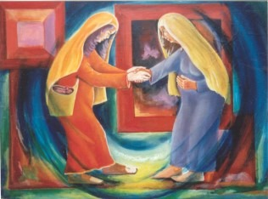
Srečanje Marije in Elizabete
V tišini pustimo, da nas Božja beseda nagovarja, nato nekdo prebere:
Elizabeta blagruje Marijino vero in zaupanje v Boga. Komu pravzaprav jaz še zaupam v času krize? Medijem, politikom, denarju, svojim bližnjim, Bogu ali nikomur več!? Prihajajoči prazniki so nova priložnost za poživitev osebne vere v Jezusa Odrešenika. Tudi ta čas, ki si ga vzamem za umiritev, da se odprem Božji besedi, bo bogato poplačan.

Pesem: Pridi k nam Gospod (ali druga)

VISOKA PESEM (Vp 2,8.10-13)

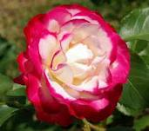
Glas mojega ljubega!

Glej ga, prihaja:

skače čez gore,

preskakuje griče.

Moj ljubi spregovori in mi reče:

Vstani, moja draga,

lepotica moja, odpravi se,

ker glej, zima je minila,

deževje ponehalo, prešlo.

Cvetice so se prikazale v deželi,

čas petja je prišel

in glas grlice je slišati v naši deželi.

Vstani, draga moja,
Lepotica moja, odpravi se!

Razmišljanje: Ljubeči odnosi so največji zaklad, so neizrekljiva sreča. Ljubezen je nenehno teženje k združitvi, k vedno popolnejši enosti. Nikoli dokončano delo…V svoji neskončni dobrotljivosti je Bog poslal svojega Sina na svet, da nam pove, da je On z nami.

Prošnja: Gospod Jezus, pridi in ostani z nami!
Vsi: Prosimo te, usliši nas!
In še prošnja: Po osebnem namenu…
7. dan

22. december - četrtek

Umirjajoča glasba, nato preberemo naglas:
Današnja Božja beseda izpostavi dve veliki ženi; Ano in Marijo. Božja beseda izpostavi njuno veliko hvaležnost Bogu za uslišano prošnjo.

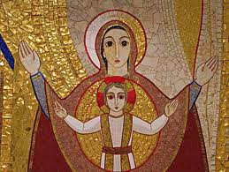MARIJINA HVALNICA (Lk 1,47-53)

Moja duša poveličuje Gospoda

In moj duh se raduje v Bogu, mojem Odrešeniku,

kajti ozrl se je na nizkost svoje služabnice.

Glej, odslej, me bodo blagrovali vsi rodovi,

kajti velike reči mi je storil Mogočni

in njegovo ime je sveto.

Njegovo usmiljenje je iz roda v rod

nad njimi, ki se ga bojijo.

Moč je pokazal s svojo roko,

razkropil je tiste, ki so ošabni v

mislih svojega srca.

Mogočne je vrgel s prestolov in povišal je nizke.

Lačne je napolnil z dobrotami

in bogate je odpustil prazne.

Molitev: Zdrava Marija
Razmišljanje: Ana je svetopisemska žena, ki ni mogla zanositi. Zaradi tega je veliko pretrpela. Svojo stisko je zaupala Bogu. Prosila ga je za otroka in bila je uslišana. Sledi njena hvalnica:

ANINA HVALNICA (1 Sam 2,1-7)

Moje srce se raduje v Gospodu,

Moj rog se dviga v Gospodu.

Zdaj lahko odpiram usta proti svojim služabnikom,
zakaj veselim se tvoje pomoči.

Nihče ni svet kakor Gospod,
zakaj nikogar ni razen tebe,
ni je Skale, kakor je naš Bog.

Gospod jemlje in daje življenje,
vodi v podzemlje in vzdiguje iz njega.

Gospod deli uboštvo in bogastvo,
ponižuje, pa tudi povišuje.

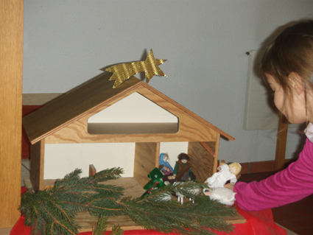
Po premišljevanju v tišini »zapojmo« Gospodu svojo/našo HVALNICO:

Moje srce se raduje, ker…………

Veselim se, saj si ………………...

Ti nam daješ……………………..

Ti si nam vzel…………………...

Uslišal si me……………………..

Pomagal si mi……………………..

Nisi nas zapustil, ko ………………

Zahvaljujem se Ti, ………………..
Slavim Te, Ti si zvesti varuh………

Prošnja: Gospod Jezus, pridi in ostani z nami!
Vsi: Prosimo te, usliši nas!
In še prošnja: Po osebnem namenu…

8. dan
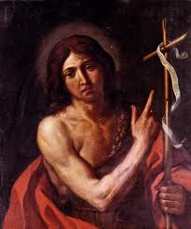

23. december - petek

V imenu Očeta in Sina in Svetega Duha. Amen.

»KAJ NEKI BO IZ TEGA OTROKA…« (Lk 1,57-66)

Razmišljanje: Tako se radovedno sprašujemo starši in sorodniki ob rojstvu vsakega otroka. Spočetje in rojstvo otroka Janeza Krstnika pa je bilo nekaj posebnega. Kot poroča evangelist Luka se je o tem dogodku med sosedi in v širši okolici govorilo s strahom in čudenjem : »Kaj neki bo ta otrok? Gospodova roka je bila namreč z njim.«

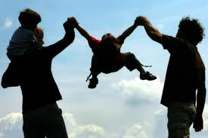

Elizabeti se je dopolnil čas poroda. Rodila je sina. Ko so njeni sosedje in sorodniki slišali, da ji je Gospod izkazal veliko usmiljenje, so se z njo veselili. Osmi dan so prišli dete obrezat. Po očetu so mu hoteli dati ime Zaharija, toda njegova mati je spregovorila in rekla: »Nikakor, temveč Janez mu bo ime. Oni pa so ji rekli: »Nikogar ni v tvojem sorodstvu, ki bi mu bilo tako ime. Z znamenji so spraševali njegovega očeta, kako bi ga hotel imenovati. Zahteval je deščico in zapisal: »Janez je njegovo ime.« In vsi so se začudili. Njemu pa so se takoj razvezala usta in jezik, in je spet govoril ter slavil Boga. Vse njihove sosede je obšel strah in po vsem judejskem gričevju se je govorilo o vseh teh rečeh. In vsi, ki so zanje slišali, so si jih vtisnili v svoje srce in govorili: »Kaj neki bo ta otrok?« Gospodova roka je bila namreč z njim (Lk 1,57-66).

Janez Krstnik

Svoje poti, Gospod, mi daj spoznati,
svojih steza me uči.

Vodi me v svoji resnici in me uči,
saj si ti Bog moje rešitve;
vate upam ves dan (Ps 25,4-5).

V tišini premislimo, kaj nam ta svetopisemska odlomka pomenita… Nato nekdo glasno prebere:
Gospod, ti si z vsakim od nas. Želiš nam pokazati svoje poti tako, da nas učiš , kaj je resnica. Vsak od nas ima na tej poti tudi angela varuha in svojega krstnega zavetnika. Po kom imam svoje ime? Kdaj godujem? V čem mi je krstni zavetnik/ca vzor?

Prošnja: Gospod Jezus, pridi in ostani z nami!
Vsi: Prosimo te, usliši nas!
In še prošnja: Po osebnem namenu…

Pesem: Pridi k nam, Gospod …
9. dan, sveti večer
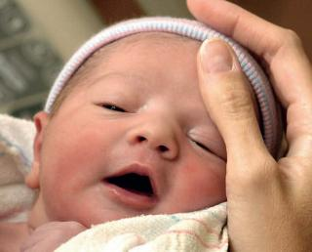
24. december - sobota

Nocoj je poseben – sveti večer. Če nocoj iz kakršnih koli razlogov ne moremo v cerkev, je lahko tudi domače bogoslužje lepo in bogato. Tokrat se zberemo ob jaslicah in božičnem drevesu. Eden od otrok prižge luči na božičnem drevesu ali svečo pri jaslicah, drugi pojejo eno izmed božičnih pesmi ali vsi skupaj poslušajo primerno glasbo. Sledi odlomek iz Svetega pisma, ki ga vsi poslušajo stoje:

Berilo iz Apostolskih del (Apd 13,16-17.22-25)

Tedaj je Pavel vstal, dal znamenje z roko in rekel. »Možje Izraelci in vi, ki se bojite Boga, poslušajte! Bog tega izraelskega ljudstva je izvolil naše očete in poveličal ljudstvo v egiptovskem izgnanstvu ter ga z dvignjeno roko popeljal iz njega. Ko ga je Bog zavrgel, jim je za kralja obudil Davida. O njem je sam potrdil: Našel sem Davida, Jesejevega sina, moža po svojem srcu, ki bo izpolnil vse, kar hočem. Iz njegovega rodu je Bog, kakor je bil obljubil, poslal Izraelu odrešenika Jezusa, ki ga je pred njegovim prihodom Janez s krstom pokore napovedal vsemu izraelskemu ljudstvu. Ko pa je Janez končaval svoj tek, je govoril: » Mar mislite, da sem jaz? Jaz nisem. Toda glejte, za mano pride on, in jaz nisem vreden, da bi odvezal sandale z njegovih nog.«

Pesem: Poslušajte vsi ljudje, sveti Jožef v mesto gre….

JEZUSOVO ROJSTVO (Lk 2,1-8)
Tiste dni je izšel ukaz cesarja Avgusta, naj se popiše ves svet. To popisovanje je bilo prvo v času, ko je bil Kvirinij cesarski namestnik v Siriji. In vsi so se hodili popisovat, vsak v svoj rodni kraj. Tudi Jožef je šel iz Galileje, iz mesta Nazareta, v Judejo, v Davidovo mesto, ki se imenuje Betlehem, ker je bil iz Davidove hiše in rodbine, da bi se popisal z Marijo, svojo zaročenko, ki je bila noseča. Ko sta bila tam, so se ji dopolnili dnevi, ko naj bi rodila. In rodila je sina, prvorojenca, ga povila in položila v jasli, ker v prenočišču zanju ni bilo prostora.

Pesem: Sveta noč, blažena noč, vse že spi, je polnoč…..

Prošnja: Prosimo za novorojenčke, za otroke vseh starosti in za mladino!

Vsi: Prosimo te, usliši nas!
Prošnja: Prosimo za našo družino, naj nas božični prazniki povežejo in najdejo odmev v našem vsakdanjem življenju!

Vsi: Prosimo te, usliši nas!

In še prošnja: Po osebnem namenu…

Zaključimo tako, da drug drugega pokrižamo V imenu Očeta in Sina in Svetega Duha. Amen.

